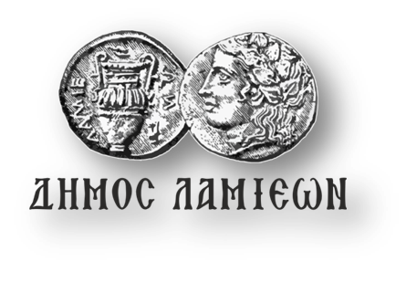  ΠΡΟΣ: ΜΜΕ | ΔΗΜΟΣ ΛΑΜΙΕΩΝ  Γραφείο Τύπου  & Επικοινωνίας  Λαμία, 22/11/2018

Το μεγάλο ραντεβού του ορεινού τρεξίματος αυτήν την Κυριακή είναι
στο Kallidromo Trail Run στο Ελευθεροχώρι!

Ο Δήμος Λαμιέων και ο Ποδηλατικός και Δρομικός Σύλλογος Λαμίας συνδιοργανώνουν για μία ακόμη χρονιά έναν από τους σημαντικότερους αγώνες ορεινού τρεξίματος που θα πραγματοποιηθεί την Κυριακή 25 Νοεμβρίου με εκκίνηση στις 10:00 π.μ. στο Ελευθεροχώρι Φθιώτιδος.
Το KALLIDROMO TRAIL RUN έχει αποδείξει ότι σημαντικό συστατικό για την επιτυχία του είναι η τοποθεσία διεξαγωγής του! Πέρα από την άγρια ομορφιά του βουνού που καθηλώνει τον επισκέπτη, οι οπαδοί του ορεινού τρεξίματος θα βρουν στο Καλλίδρομο το ιδανικό σκηνικό για την πραγματοποίηση αυτού του απαιτητικού αγώνα. Οι εναλλαγές στο τερέν και στις κλίσεις εμπνέουν τους δρομείς, πείθοντας και τον πιο απαιτητικό.
Η διαδρομή περιλαμβάνει μονοπάτια και δασικούς δρόμους, φτάνει στην ψηλότερη κορυφή του Καλλιδρόμου (Γκιόζα 1419μ.) και διέρχεται από το πανέμορφο σημείο της Λίμνης του.
Λεπτομέρειες για την διεξαγωγή του αγώνα, μπορείτε να βρείτε στο www.runmtbrace.gr.
Το μεγάλο ραντεβού του ορεινού τρεξίματος αυτήν την Κυριακή είναι στο Ελευθεροχώρι!

Από το Γραφείο Τύπου

